联通手机号怎么注销退费业务呢微信还能用吗安全吗

联通手机号如何注销退费业务，微信还能用吗？安全吗？

随着通信技术的发展和用户需求的变化，注销手机号成为了许多用户关注的问题。本文将为您详细介绍联通手机号注销退费业务的相关流程，并解答关于微信使用安全性的问题。

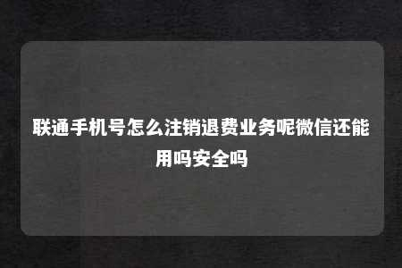

一、联通手机号注销退费业务流程

1. 提前解除绑定：在申请注销手机号之前，请确保已经解除了与手机号绑定的银行卡、支付宝、微信等账号，避免注销后无法正常使用这些服务。
2. 清理欠费：如有欠费，请提前结清。联通手机号注销后，若账户中有欠费，将无法办理退费业务。
3. 选择注销方式：联通提供线上和线下两种注销方式。线上渠道包括登录联通官方网站或手机营业厅APP，根据页面提示填写个人信息并上传所需证件照片。线下渠道可前往当地联通营业厅，携带本人有效身份证件办理。
4. 提交申请：完成上述步骤后，提交注销申请。联通将在审核通过后为您办理退费业务。
5. 退费业务：联通手机号注销退费业务主要针对后付费号码。预存的话费可以退，但预付款、赠款及一卡充充值的话费不能退还。预付费号码主动销号时，可将通信账户余额全部转移至指定的其他正常在用状态的本地联通号码。若选择将通信账户余额转移给预付费号码，该号码须处于有效期。若选择将通信账户余额转移给后付费号码，该号码须为正常在网状态，即用户不能为停机、销号状态。被动销号时，若账户中有余额，余额作废。

二、微信使用安全性

1. 微信账号安全：注销手机号后，微信账号本身的安全性不会受到影响。您仍然可以正常使用微信账号进行聊天、支付等操作。
2. 绑定手机号：微信账号绑定手机号的主要作用是用于账号找回、登录保护等安全功能。注销手机号后，微信账号绑定的手机号将失效，但您可以在微信设置中重新绑定新的手机号，以保障账号安全。
3. 防止诈骗：注销手机号后，请确保您的微信账号已解除与原手机号的绑定。避免不法分子通过获取您的手机号，进而盗取您的微信账号进行诈骗活动。
4. 微信支付安全：微信支付安全性较高，注销手机号后，您仍然可以正常使用微信支付功能。为确保支付安全，建议您定期修改支付密码，并开启微信支付安全防护功能。

注销联通手机号退费业务后，微信账号本身的安全性不会受到影响。您只需重新绑定新的手机号，并注意防范诈骗行为，即可安心使用微信。

文章地址：<https://www.yyzq.team/post/378929.html>